Лабораторная работа № 3

Markdown

Жукова София Викторовна

Содержание

# Цель работы

Научиться оформлять отчёты с помощью легковесного языка разметки Markdown.

# Задание

– Сделать отчёт по предыдущей лабораторной работе в формате Markdown. – В качестве отчёта предоставить отчёты в 3 форматах: pdf, docx и md

# Выполнение лабораторной работы

Перейдем в папку с лабораторной работой 2 (рис. [-@fig:001]).

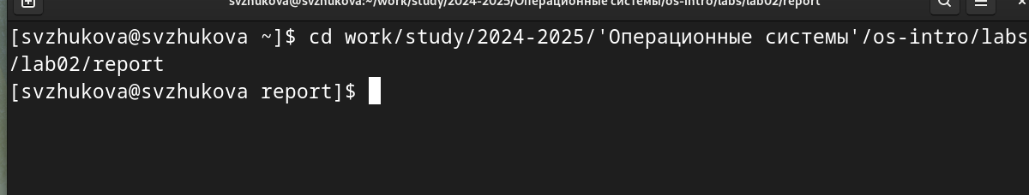

Переходим в папку

Откроем файл с помощью команды gedit (рис. [-@fig:002]).

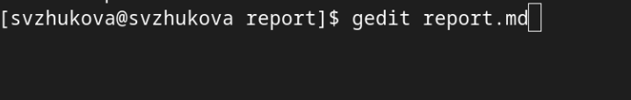

Открываем файл

Заполняем файл (рис. [-@fig:003]).

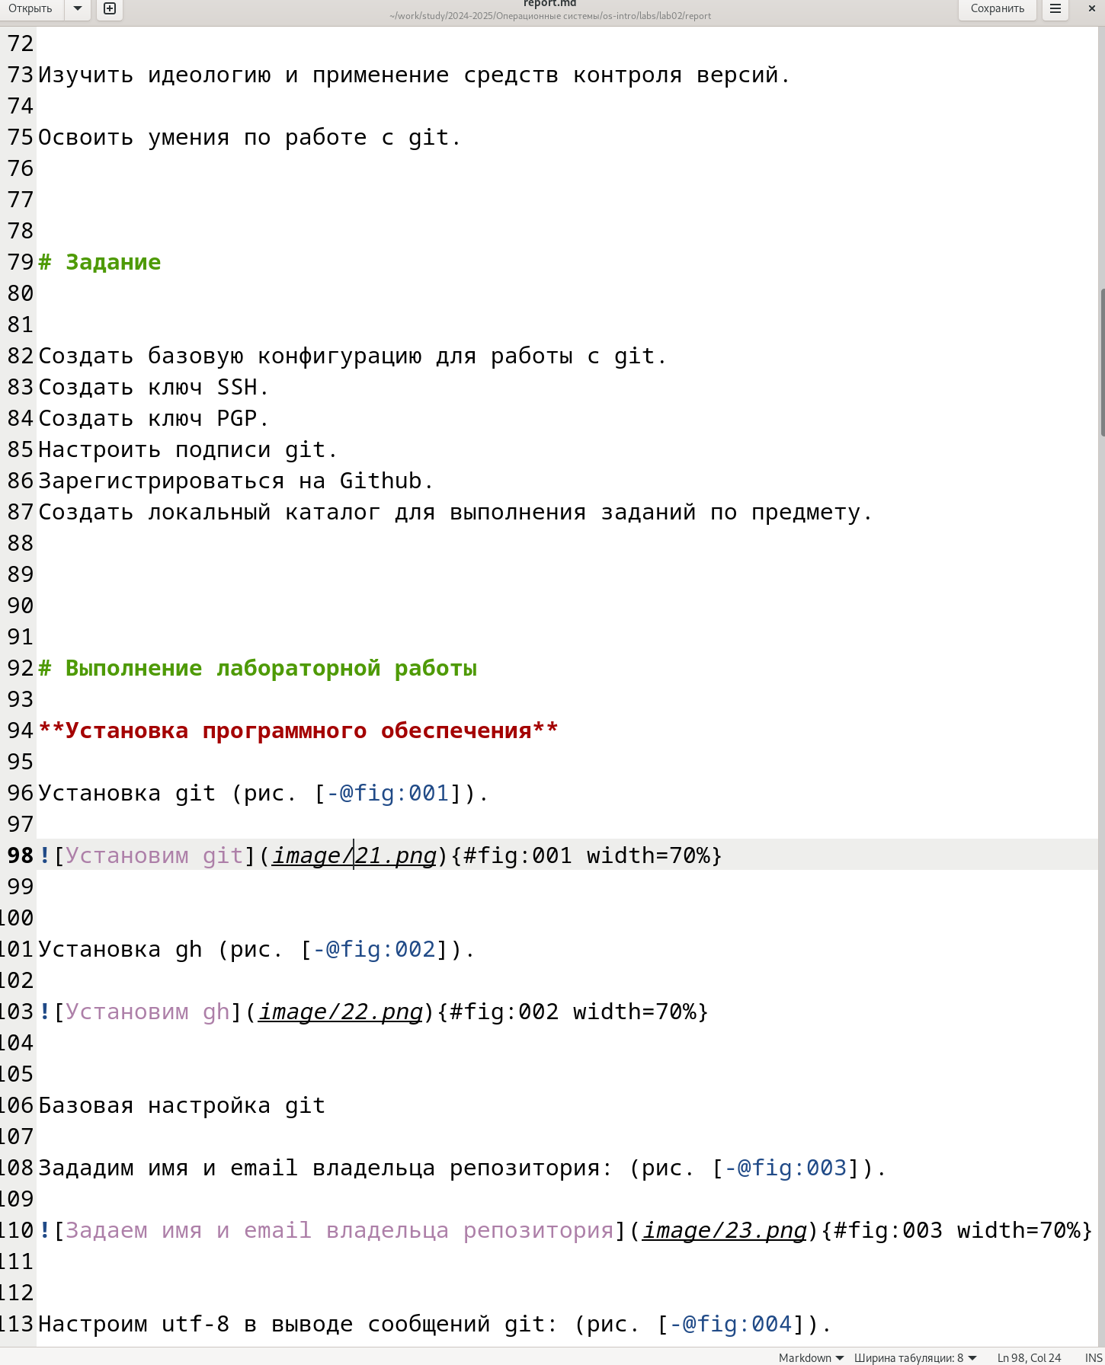

Заполним файл

Конверитируем файл в формат pdf и docx(рис. [-@fig:004]).



Конверитируем файл

Проверяем как сработала программа (рис. [-@fig:005]).

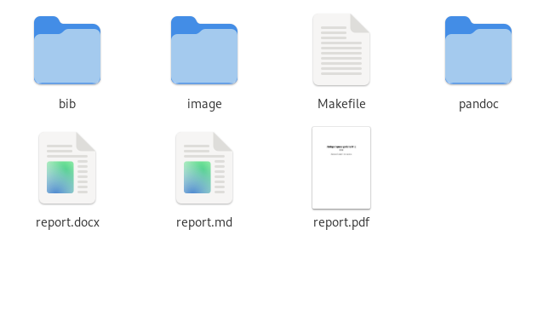

Проверяем

# Выводы

Мы научились оформлять отчёты с помощью легковесного языка разметки Markdown.